WASC 2020
1 - 6 Marts
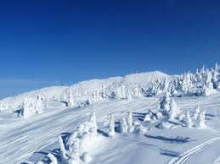
Tag med til “World Airline Skiing Championships” i Big White, British Columbia, Canada.
Du kan enten tage med som deltager i Langrend, Alpin(Slalom) eller Snowboard konkurencerne eller, være med som supporter.
Prisen er ca 7500,-(Hotel) Prisen bliver noget billigere hvis vi bor i hytter ca.6500,-
Beløbet dækker: Registrering(obligatorisk) her får du galla middag en aften, diverse ”afterski” arrangementer samt ”funrace event”. Hotel 5 overnatninger. Liftkort 4 dage samt transport fra enten Kelowna, Vancouver eller Calgary.
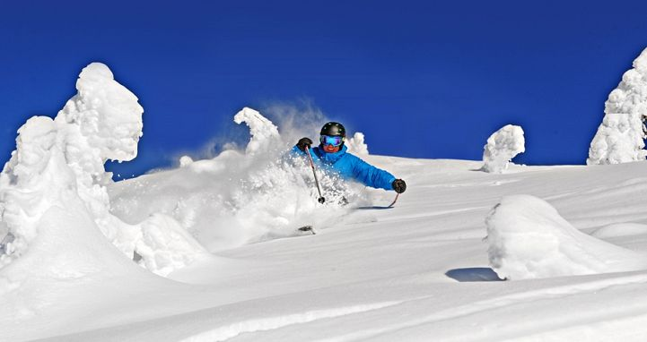

Ski- og snowboard-resortet Big White Ski Resort i British Columbia, byder på store højdeforskelle og fantastiske faciliteter og er et af de bedste ski-resorter i den vestlige del af Nordamerika.
Når du kører op ad vejen mod Big White Ski Resort, kan du ikke undgå at lægge mærke til de mange vindomsuste snekamme i området. I nogle dele dækker en usædvanlig høj mængde puddersne træerne, så de ligner små snespøgelser.
Turister kommer primært til Big White pga. de fantastiske pister med en højdeforskel på 777 meter. Her finder du både skov pister, stejle hand og ture gennem træerne for de mere øvede løbere. ”Around the World Ski Route” er 7,2 km lang og en af de længste, der findes.

